Федеральное агентство связи

Сибирский Государственный Университет Телекоммуникаций и Информатики

СибГУТИ

Кафедра высшей математики

Расчетно-графическая работа № 7.

Вычислить площадь фигуры

Выполнил: студент 1 курса группы ИП-014

Обухов Артём Игоревич

Преподаватель: Терещенко Анастасия Фёдоровна

Вариант 22

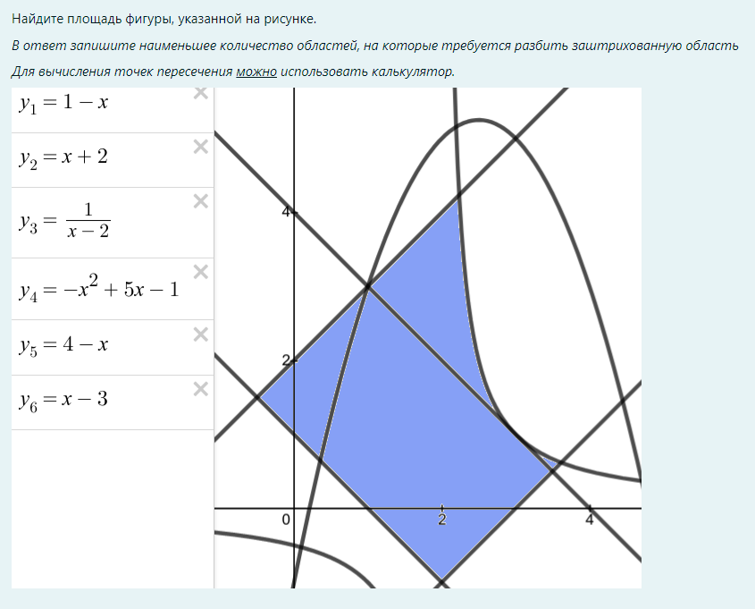

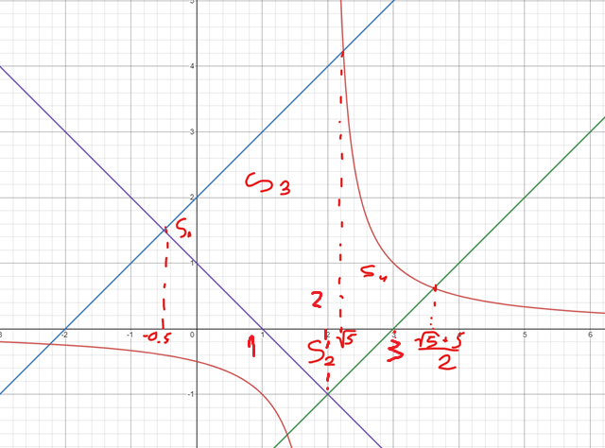

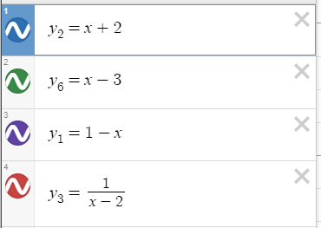

*Найдет пределы интегрирования*

*Точка пересечения y1 и y2…*

$$1-x=x+2$$

$$2x=-1$$

$$x=-0.5$$

*Точка пересечения y1 и y6…*

$$1-x=x-3$$

$$2x=4$$

$$x=2$$

*Точка пересечения y2 и y3…*

$$\frac{1}{x-2}=x+2$$

$$1=\left(x-2\right)\left(x+2\right)$$

$$1=x^{2}-4$$

$$x^{2}=5$$

$$x=±\sqrt{5}$$

*Но нам нужен только $+\sqrt{5}$*

*Точка пересечения y3 и y6…*

$$x-3=\frac{1}{x-2}$$

$$\left(x-3\right)\left(x-2\right)=1$$

$$x^{2}-2x-3x+6=1$$

$$x^{2}-5x+5=0$$

$$D=b^{2}-4ac=25-4*1*5=5$$

$$x_{1,2}=\frac{-b±\sqrt{D}}{2a}=\frac{5±\sqrt{5}}{2}$$

*Но нам нужен только $\frac{5+\sqrt{5}}{2}$*

$S=S1+S2+S3+S4$

$$S1=\int_{-0.5}^{0}{(x+2-\left(1-x\right))dx}=\int_{-0.5}^{0}{\left(2x+1\right)dx}=\left(\frac{2x^{2}}{2}+x\right)\left|\begin{aligned}0 \\ -0.5\end{aligned}\right.=-\left(\frac{2*{\left(0.5\right)}^{2}}{2}-0.5\right)=0.25 ед^{2}$$

*Далее, вычислим S2. Заметим, что эту область можно разбить на две равные, поэтому найдем только половину площади, а потом умножим её на два. Прямая y1 пересекает ось Ox в точке (1;0), а также пересекает прямую y6 в точке (2;-1)*

$$\frac{S2}{2}=-\int_{1}^{2}{\left(1-x\right)dx}=-\left(x-\frac{x^{2}}{2}\right)\left|\begin{aligned}2 \\ 1\end{aligned}\right.=-\left(\left(2-\frac{4}{2}\right)-\left(1-\frac{1}{2}\right)\right)=0.5 ед^{2}$$

*Также вычислим другую половину*

$$\frac{S2}{2}=-\int_{2}^{3}{\left(x-3\right)dx}=-\left(\frac{x^{2}}{2}-3x\right)\left|\begin{aligned}3 \\ 2\end{aligned}\right.=-\left(\left(\frac{3^{2}}{2}-3*3\right)-\left(\frac{2^{2}}{2}-3*2 \right)\right)=0.5 ед^{2}$$

*При сложении двух долей получаем, что $S2=1$*  **ед^2**

*При вычислении площади S3 нужно отнять площадь под прямой y = 1 - x*

$$S3= \int_{0}^{\sqrt{5}}{\left(x+2\right)dx}-\int_{0}^{1}{\left(1-x\right)dx}=\left(\frac{x^{2}}{2}+2x\right)\left|\begin{aligned}\sqrt{5} \\ 0\end{aligned}\right.-\left(x-\frac{x^{2}}{2}\right)\left|\begin{aligned}1 \\ 0\end{aligned}\right.=\left(\frac{5}{2}+2\sqrt{5}\right)-\left(1-\frac{1}{2}\right)=2+2\sqrt{5} ед^{2}$$

*При вычислении площади S4 также нужно отнять площадь, но уже под прямой y=x-3*

$$S4= \int_{\sqrt{5}}^{\frac{\sqrt{5}+5}{2}}{\left(\frac{1}{x-2}\right)d(x-2)}-\int_{3}^{\frac{\sqrt{5}+5}{2}}{\left(x-3\right)dx}=\left(\ln\left(\left|x-2\right|\right)\right)\left|\begin{aligned}\frac{\sqrt{5}+5}{2} \\ \sqrt{5}\end{aligned}\right.-\left(\frac{x^{2}}{2}-3x\right)\left|\begin{aligned}\frac{\sqrt{5}+5}{2} \\ 3\end{aligned}\right.=\ln\left|\frac{\sqrt{5}+5}{2}-2\right|-\ln{|\sqrt{5}}-2|-\left(\frac{{\left(\frac{\sqrt{5}+5}{2}\right)}^{2}}{2}-3*\frac{\sqrt{5}+5}{2}-\frac{3^{2}}{2}+3*3\right)=\ln\left(\frac{7+3\sqrt{5}}{2}\right)-\frac{3-\sqrt{5}}{4} ед^{2}$$

*Подставим все вычисленные площади в исходное выражение*

$S=S1+S2+S3+S4=0.25+1+2+2\sqrt{5} +\ln\left(\frac{7+3\sqrt{5}}{2}\right)-\frac{3-\sqrt{5}}{4} =3.25+2\sqrt{5} +\ln\left(\frac{7+3\sqrt{5}}{2}\right)-\frac{3-\sqrt{5}}{4} ед^{2}$